案例1:
1·编写程序描述以下故事：
2·动物园中有很多动物，每一种动物都有名字和颜色。每一种动物都能说话。说出自己的名字和颜色
3·动物园中还有老虎和鲨鱼。老虎可以吃肉，鲨鱼可以吃鱼和游泳。
4·请编写几个类，用于描述老虎和鲨鱼。
5·显示老虎的名字和老虎在吃肉。鲨鱼的名字和鲨鱼在吃鱼
在以上基础下:动物园又增加了一个饲养员
饲养员能给动物们喂食。不同的动物吃不动的食物。
请编写代码描述这件事！

案例2:
打印机分黑白打印机和彩色打印机。人类能使用打印机的打印功能，当使用黑白打印机时打印黑白的文字信息。使用彩色打印机时候打印彩色文字。
请使用程序描述。一个人使用不同的打印机。打印Hello Word,
要求用到继承和多态

案例3：
定义两个类，父类GeometricObject代表几何形状，子类Circle代表圆形
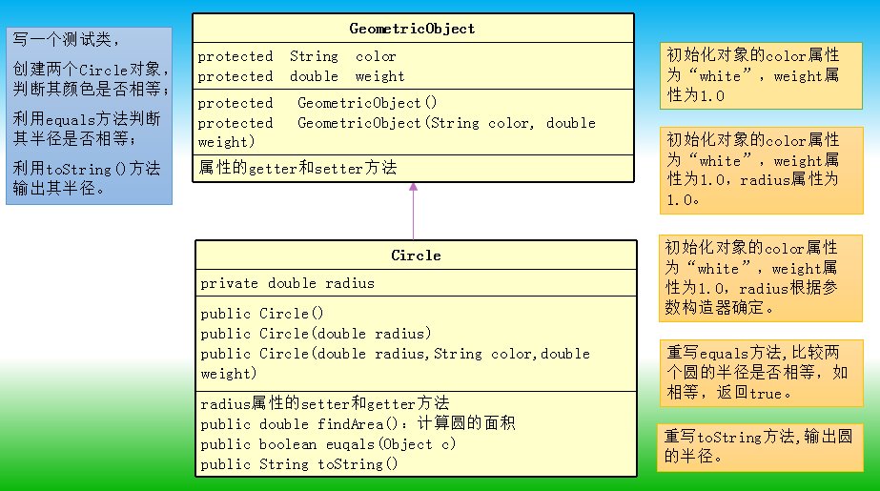

练习4：
